Liste : titre VF en entier ; absence de titre VO ; option titre VO à la place de genre ?
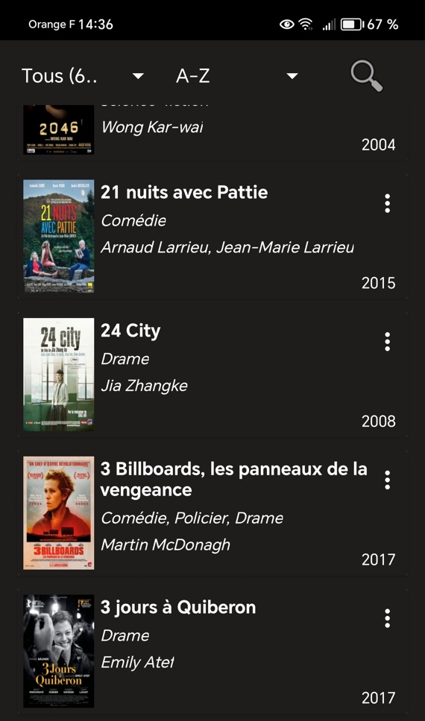

Fiche : titres VF et VO peuvent être tronqués : modifier ? (au moins la taille des polices)
